**ENGENHARIA DE SOFTWARE**

**05/11/2024**

**PROTOTIPAÇÃO PARA OBTENÇÃO DE REQUISITOS:**

**MODELO DE PROTOTIPAÇÃO:**

- O objetivo é entender os requisitos do usuário e, assim, obter uma melhor definição dos requisitos do sistema;

- Possibilita que o dev crie um modelo do software que será construído;

- É apropriado para quando o cliente ainda não desenvolveu totalmente seus requisitos.

**Paradigma de prototipação:**

1. **Obtenção dos requisitos:** Dev e cliente definem os objetivos gerais do software, identificam o que já está claro e o que deve ser trabalhado;
2. **Projeto rápido:** Representação dos aspectos do software que são visíveis ao usuário (diagrama user case);
3. **Construção do protótipo:** Implementação rápida do protótipo (não costuma ser muito detalhado
4. **Avaliação do protótipo;**
5. **Refinamento do protótipo;**
6. **Construção produto:** Implementação do produto final, a versão de produção começa a ser construída.

**Problemas com a prototipação:**

**-** Velocidade diferente no protótipo e produção;

- Não conhecimento do cliente sobre a versão do protótipo e ideia pré concebida ao ver apenas um rascunho;

* **Apresentar um protótipo pode ser mais fácil de mostrar o cliente como o projeto vai ficar ou pelo menos a ideia de como será, assim também fica fácil de validar se as ideias estão alinhadas.**

**Pesquisar:**

**1- Qual a diferença entre wireframe, mockup e protótipo?**

**R:** Cada um dos três pode representar uma “fase” no desenvolvimento de um projeto/produto, todos tem o intuito de demonstrar uma versão do produto final e as principais diferenças entre cada um deles é que o wireframe representa um esboço simples, um esquema onde são apresentadas as disposições dos elementos por exemplo ou o esqueleto de funcionamento, enquanto isso o mockup apresenta um diagrama com mais fidelidade ao projeto final, possui elementos gráficos com disposições e dimensões assim como estarão no projeto final, por fim o protótipo em si é uma versão muito parecida com o projeto final onde é possível ter interação com o usuário, fazer testes e identificar falhas.

**2- Duas ferramentas de cada – para criação de wireframe, mockup e protótipo de software:**

* Características gerais (recursos, screenshots, preço – quando for o caso, etc)
* Site para acessar/baixar a ferramenta

**Wireframe:**

- Lucidchart: é um software online que possui plano gratuito e permite criação de wireframes, diagramas, e designs UML, planos a partir de 10 dólares. (<https://lucid.app/lucidspark/8a855c68-9a54-4c81-aa5e-f042823fbe9f/edit?beaconFlowId=F75D5AA9C89DB0D3&page=0_0&invitationId=inv_0743a4c3-c2fd-471c-ad4a-47aa2b02b35c#>)

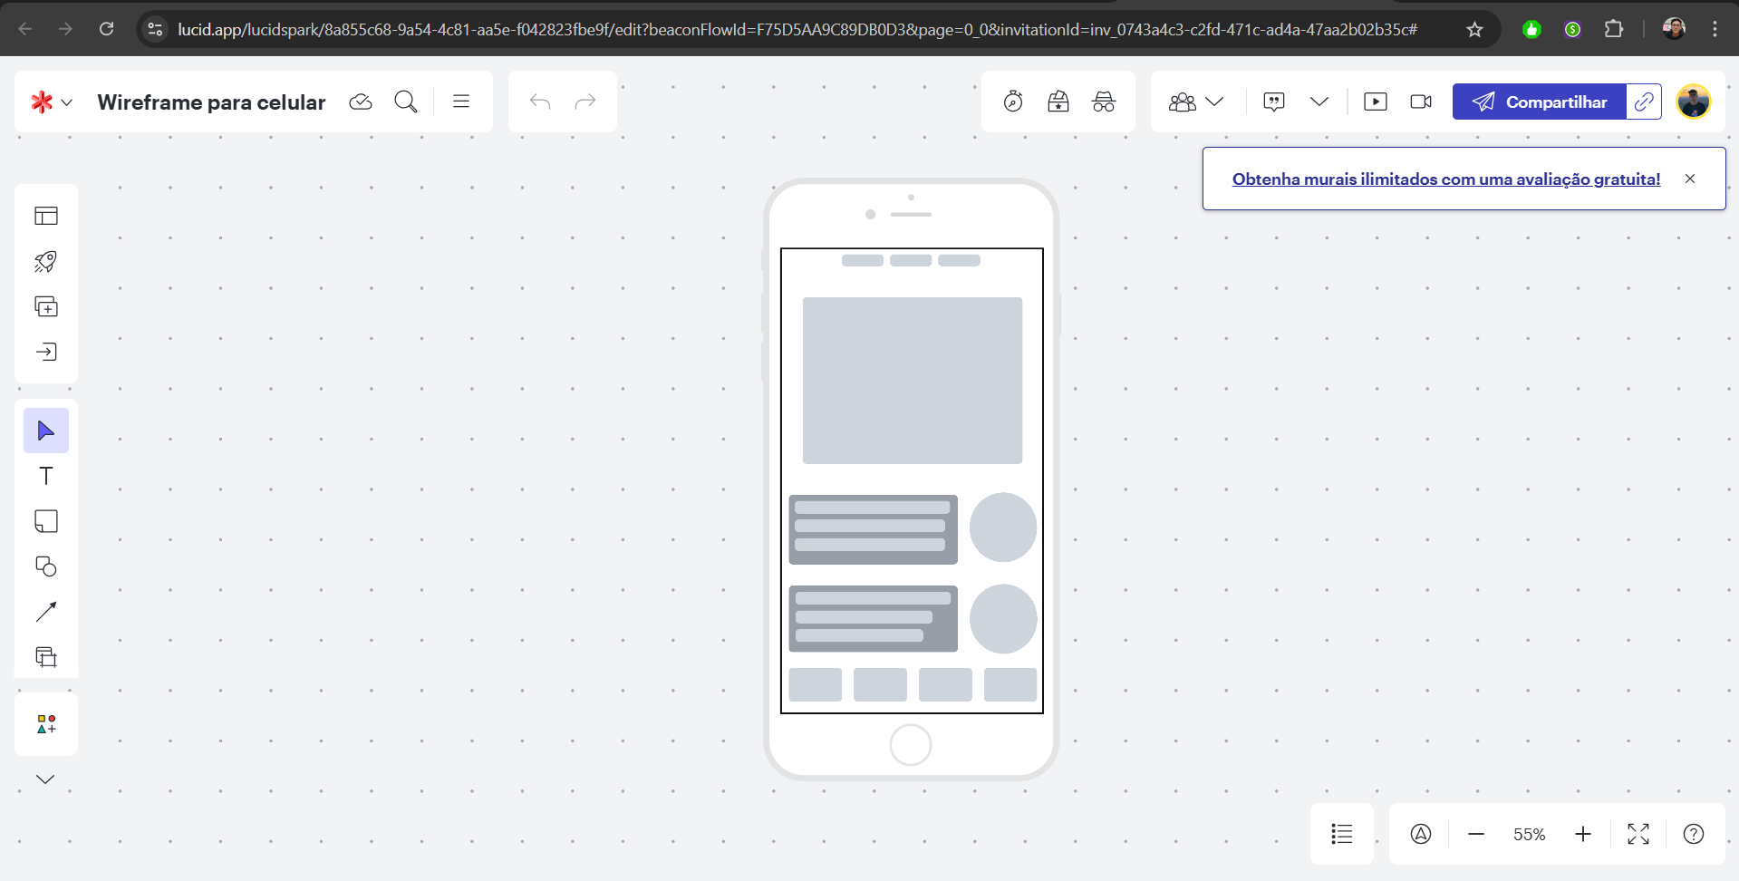

**-** Miro: Software online com plano gratuito com muitos recursos e templates prontos para seguir, planos a partir de 8,99 dólares. (<https://miro.com/app/board/uXjVLJMLLEU=/>)

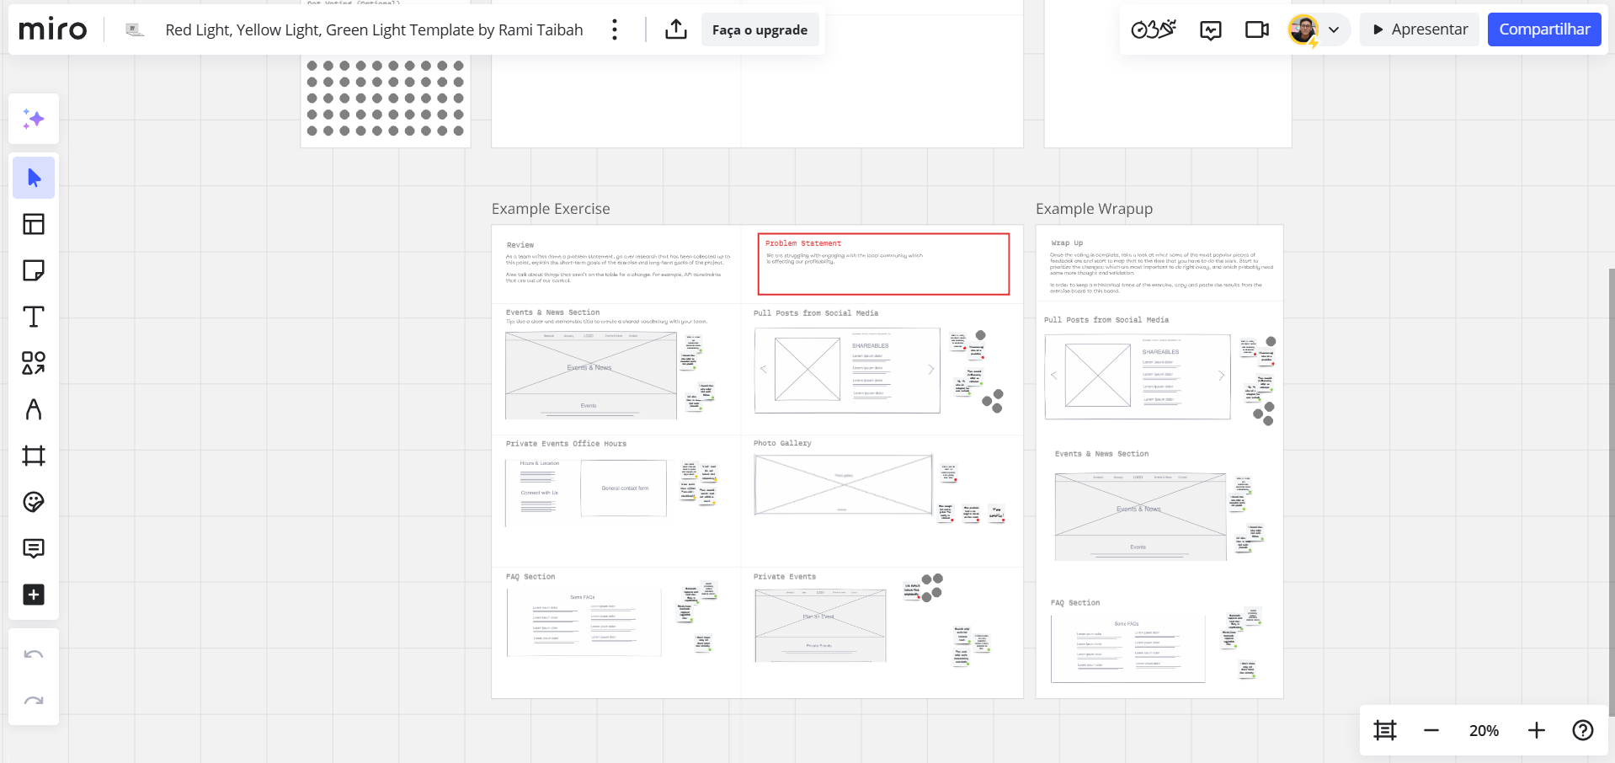

**- Mockup:**

**-** Figma: O figma possui também planos gratuitos que possibilitam criar mockups muito bem feitos e seus recursos gratuitos suprem muitas necessidades, possui uma diversidade de suporte para elementos gráficos. (<https://www.figma.com/design/MmcnODXl150nusM6KtCIHv/project__bela__vista?node-id=0-1&node-type=canvas&t=PHJfUwgHUi3PjGSZ-0>)

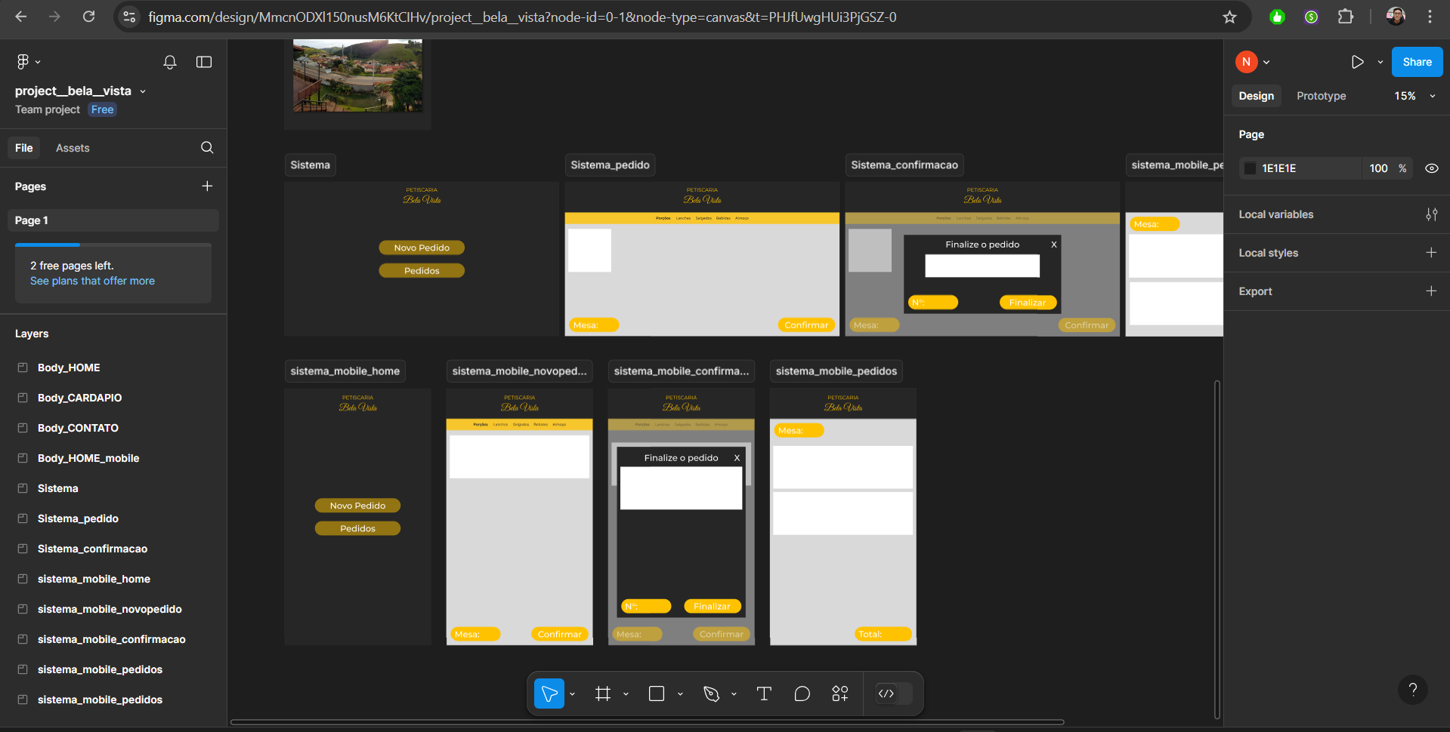

- Sketch: é um software desenvolvido exclusivamente para MacOS de excelente de desempenho na criação de mockups, o Sketch disponibiliza uma gama de recursos para isso. (<https://www.sketch.com/>)

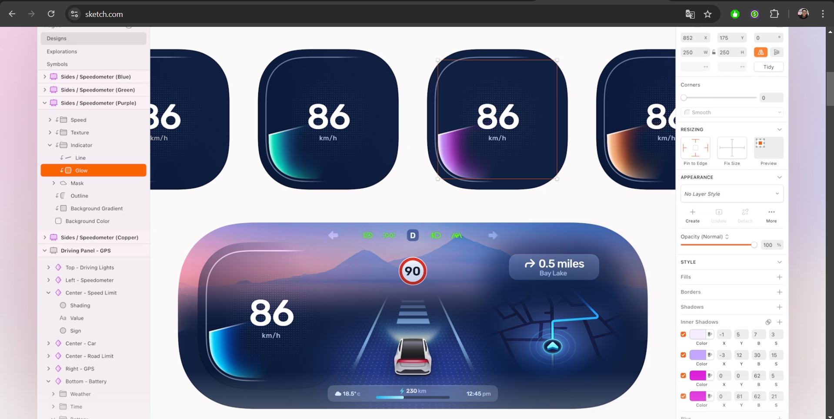

**- Protótipo:**

**-** Proto.io: é um software com diversos recursos para desenvolvimento de protótipos com o visual do projeto final e possui versão de teste gratuita com o plano mais barato de 24 dólares. (<https://proto.io/>)

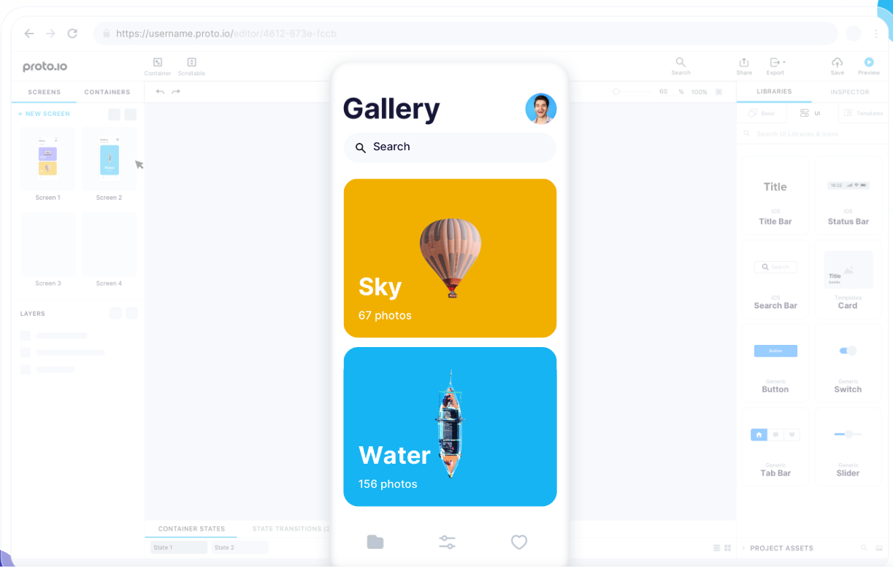

**-** Adobe XD: é uma ferramenta colaborativa da adobe para a criação de UI/UX, como toda ferramenta adobe ela possui muitos recursos e recursos poderosos para a criação de protótipos, seu custo mensal é de R$43,00. (<https://helpx.adobe.com/br/xd/get-started.html>)

